Toekennen rol: Lokale Registratie Officier - activatie code

Het toekennen van de rol gebeurt in 3 stappen :

- De (hoofd)toegangsbeheerder maakt een roluitnodiging aan en stuurt deze na de medewerker(s) die toegang tot de LRA applicatie moeten krijgen.
- De medewerker aanvaart de roluitnodiging.
- De (hoofd)toegangsbeheerder keurt de roltoekenning goed.

- Ga naar https://iamapps.belgium.be/rma en meldt je aan

- Klik op “uitnodigingen beheren”
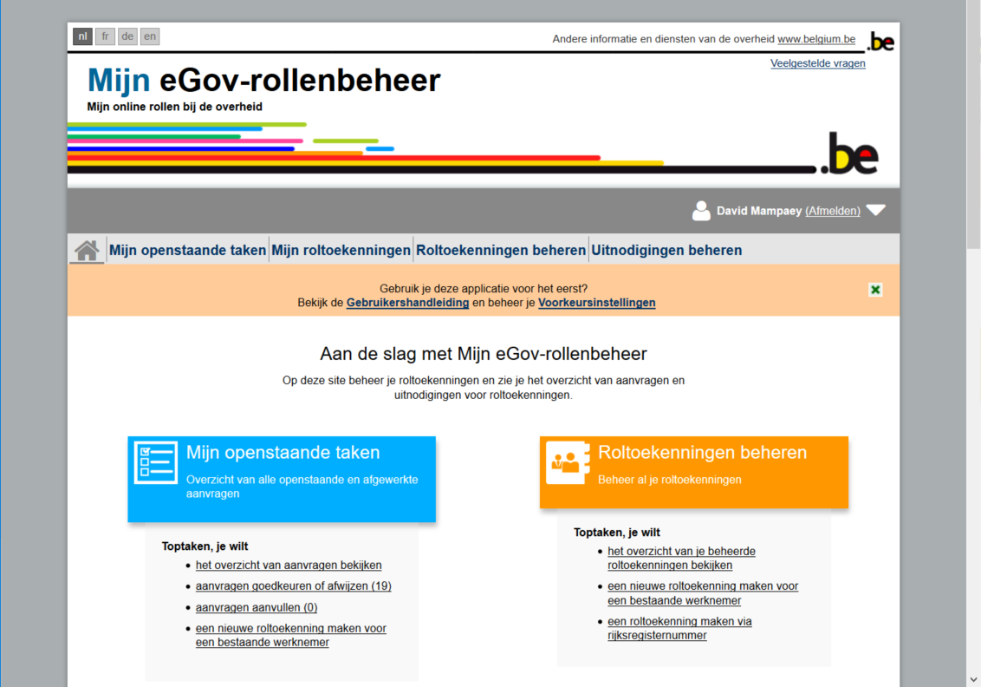

- Maak een nieuwe uitnodiging.
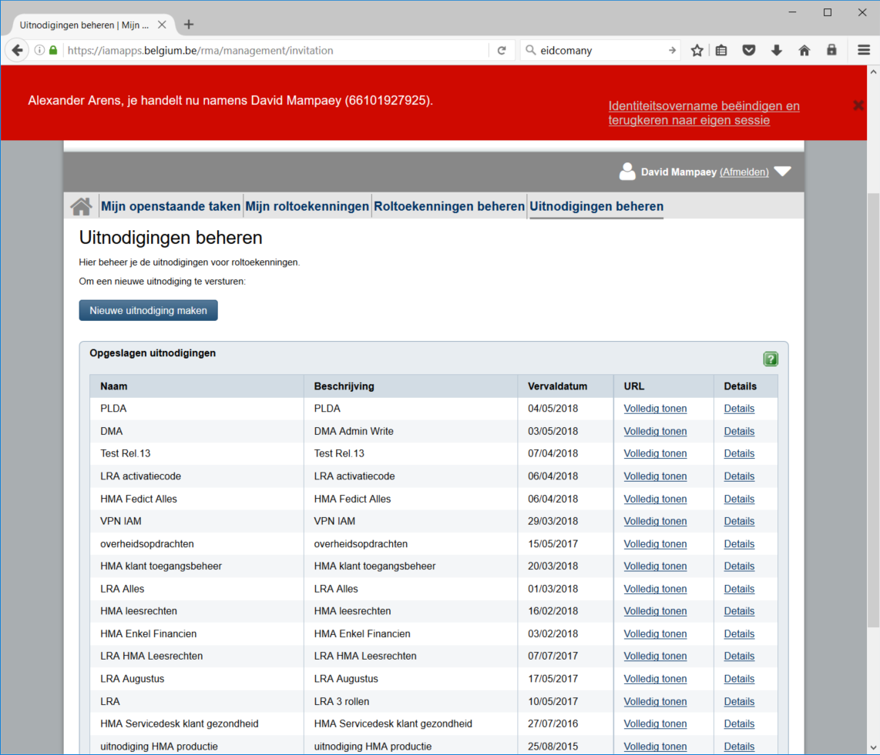

- Kies uw onderneming

- Kies de rol “Lokale Registratie Officier - activatie code”

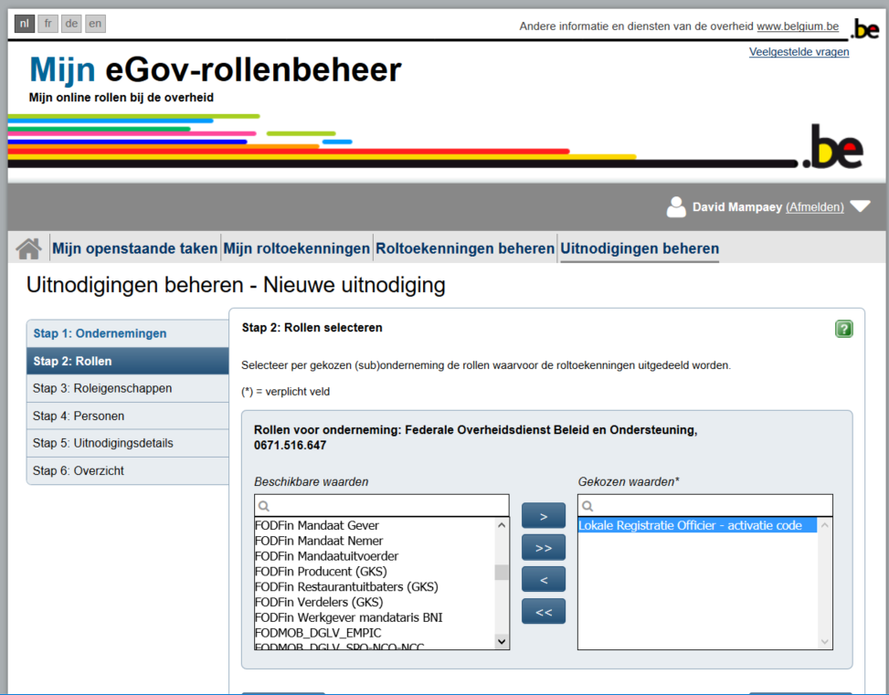

- Selecteer de geldigheidsduur voor deze rol.
AUB voorzichtig zijn – het is uw verantwoordelijkheid de rol(len) stop te zetten indien de gebruiker van de rol van functie/dienst/organisatie verandert.

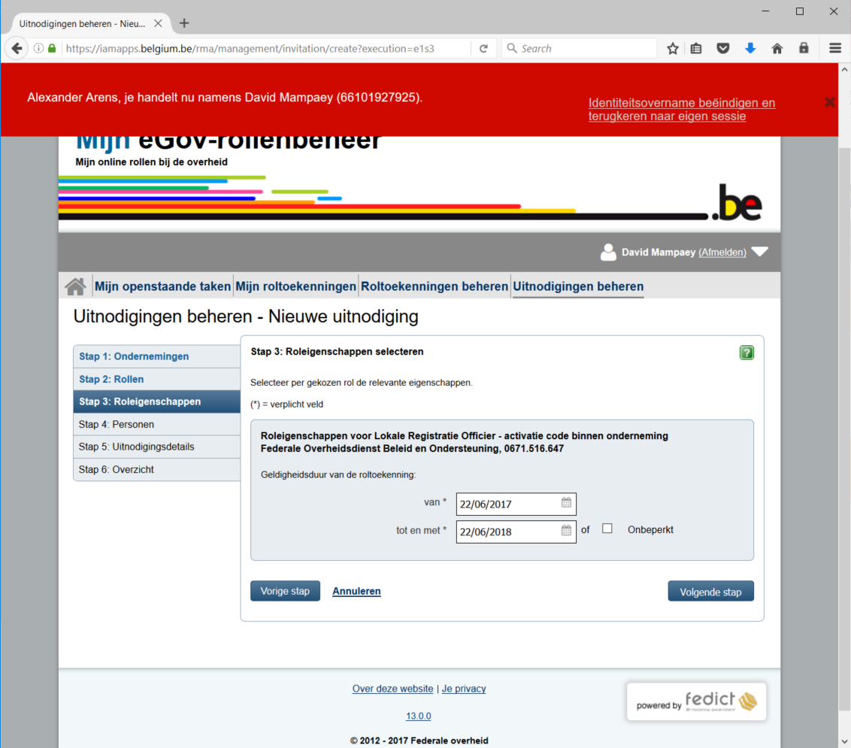

- Geef aan welke medewerkers de roluitnodiging moeten krijgen

- Geef een naam aan deze uitnodiging - de sectie “Details” mag leeg blijven.

- Overzicht, bevestigen en uitnodiging aanmaken:

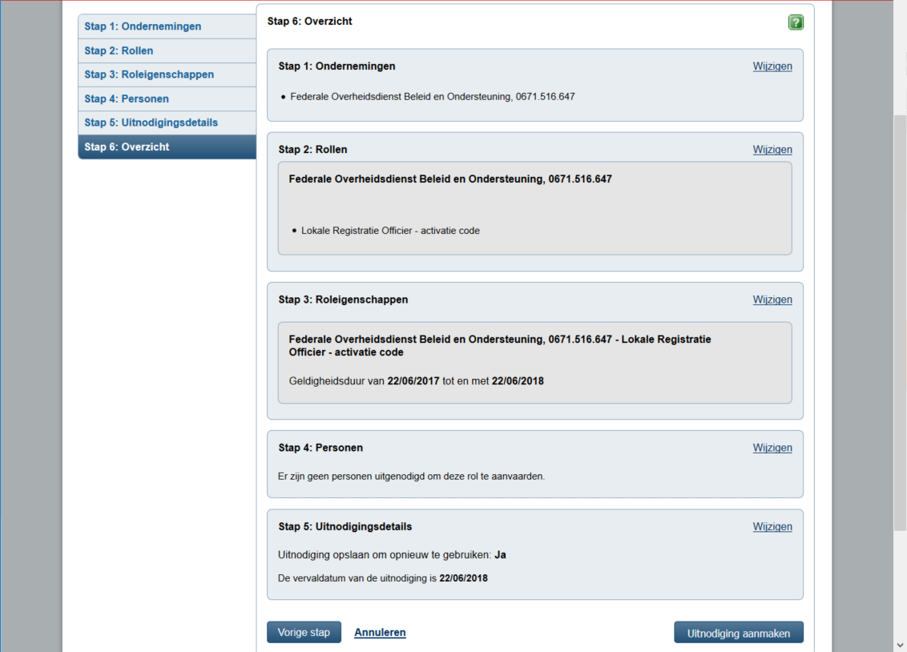

- De invitatielink: Deze link wordt nu per e-mail naar de geselecteerde personen gestuurd.
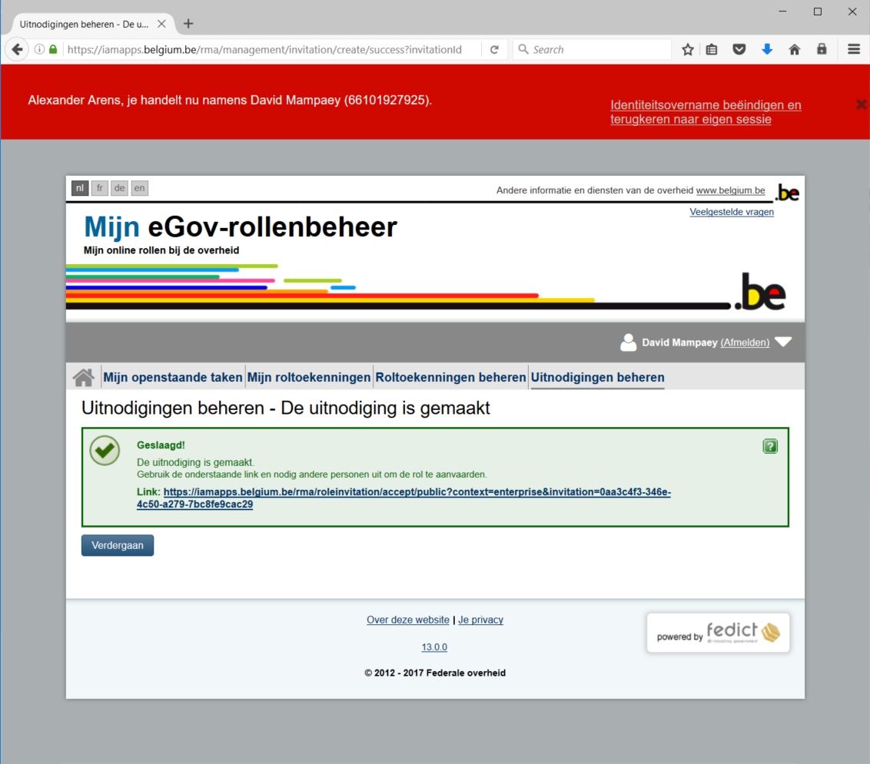
Deze link wordt opgeslagen en kan worden teruggevonden indien men op “Uitnodigingen Beheren” klikt. Indien nieuwe medewerkers de applicatie dienen te gebruiken kan dezelfde link per e-mail gestuurt worden.
Nu moeten de medewerkers de invitatie voor de rol aanvaarden. Zij hebben ondertussen een e-mail met de invitatielink ontvangen en worden gevraagd via deze link de uitnodiging te aanvaarden.
Eens dat dit gebeurt is krijgt u een e-mail met de vraag om de toegangen goed te keuren. Dit gebeurt ook via een link in een e-mail. Daarnaa moet u de instructies op het scherm volgen.
Dit laatste e-mail word verzonden op het moment waanneer de medewerker de rol aanvaardt, dus u zult een e-mail per medewerker ontvangen.
De afzender van de e-mails is telkens “CSAM Mijn e-gov rollenbeheer”

